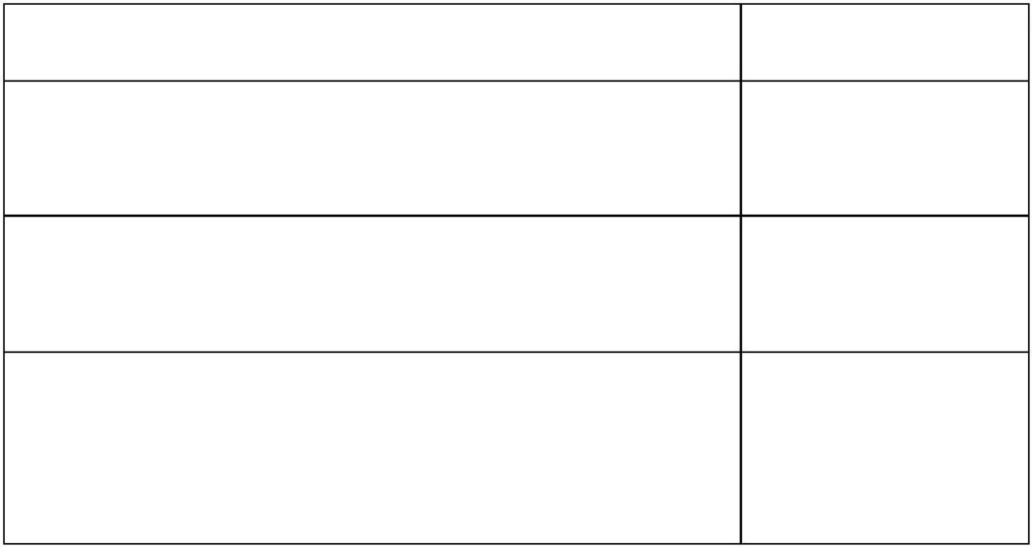2025 年江西高考历史真题
一、选择题
1. 公元前 712 年，滕侯、薛侯去拜见鲁隐公，薛侯以“先封”为由要求行礼位置的次序在前，滕侯反驳说：
“薛，庶姓也，我不可以后之。”于是，鲁隐公安排滕侯在先。鲁隐公的做法（ ）
A. 改革了晋谒礼仪 B. 激化了嫡庶矛盾 C. 破坏了分封制度 D. 维护了宗法秩序
2. 各地出土的汉代器物上多次出现“市”的戳记，如陶器上的“襄阳市”“马邑市”等，漆器上的“成市”
“莒市”等。又四川绵竹出土的“成都市平”铁累，大足出土的“汶江市平”铁累，均应是经市府核验过
的衡器。这些发现说明汉代
A. 手工业技术发达 B. 市 功能多样 C. 商品交易的频繁 D. 市的管理完善
3. 不同史籍有关郭泰 记载
记载 出处
先生讳泰，字林宗……以建宁二年正月乙亥卒……于是树碑表墓， 《昭明文选》收录蔡邕
昭铭景行，俾芳烈奋于百世，令问显于无穷。 《郭有道碑》
郭泰字林宗……及卒，蔡伯喈（蔡邕）为作碑，曰：“吾为人作 《世说新语》刘孝标注
铭，未尝不有惭容，唯为郭有道碑颂无愧耳。” 引西晋司马彪《续汉书》
林宗秀立高跱，詹然渊渟。蔡伯喈（蔡邕）告卢子干、马日磾
《太平御览》引《郭子 曰：“为天下作碑铭多矣，未尝不有惭色，唯郭先生碑颂，无愧
别传》 色耳。”
根据该表，能够被认定的历史事实是（ ）
A. 郭泰碑文亡佚不存 B. 郭泰品行冠绝士林 C. 蔡邕撰碑语多谀辞 D. 蔡邕亲撰郭泰碑文
4. 开元年间，唐玄宗以节度使牛仙客政绩突出拟提拔他为尚书，但宰相张九龄认为：“仙客本河湟使典，今
骤居清要，恐羞朝廷”，唐玄宗怒形于色道“卿嫌仙客寒微，如卿有何阀阅？”仍然任命牛仙客为尚书。
由此可知，当时（ ）
A. 皇权相权相互制约 B. 门阀观念左右朝政 C. 人才任用不拘一格 D. 藩镇势力逐步崛起
5. 顾炎武曾说：“自三代以下，人主之于民……凡所以为厚生正德之事，一切置之不理，而听民之所自为。
于是乎教化之权，常不在上而在下。”以下能体现这一观点的是（ ）
A. 王安石推行保甲 B. 吕大钧撰写《吕氏乡约》
C. 张居正整肃吏治 D. 王阳明推行“十家牌法”
第 1页/共 5页

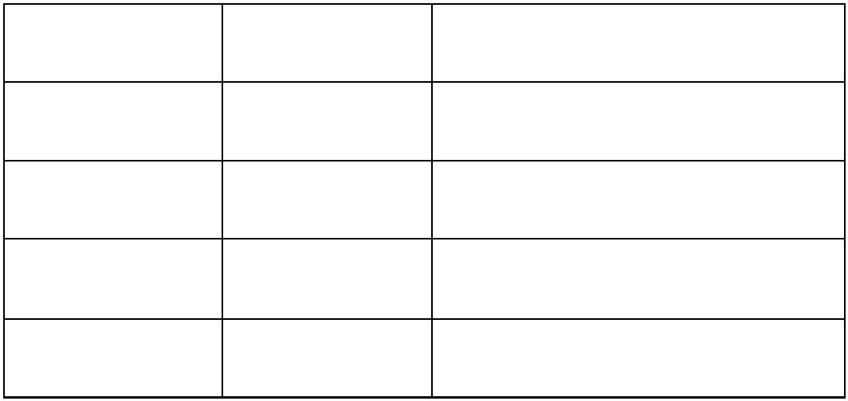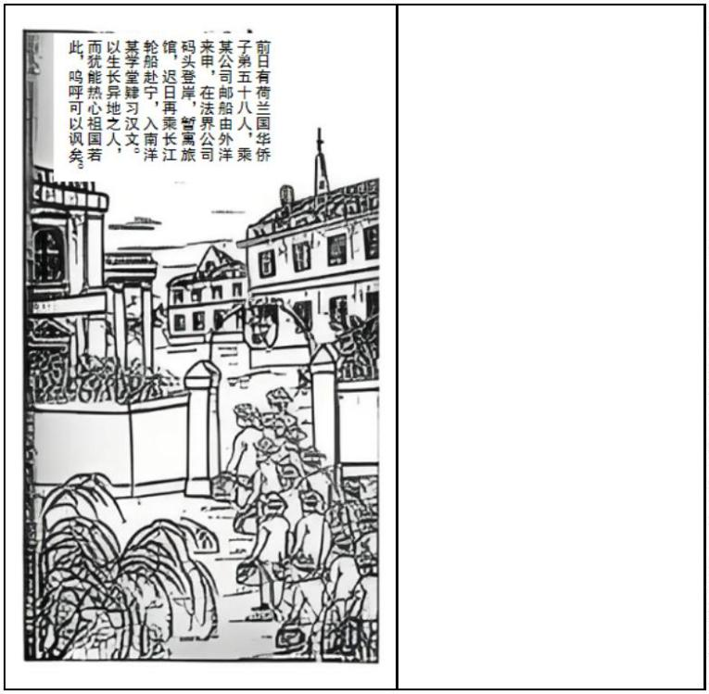6. 1874—1886 年洋务派奏请铺设电报线路举要
时间 奏请者 线路区间
1874 年 沈葆桢 福州到台湾
1880 年 李鸿章 南北洋陆路之间
1883 年 张树声 广州至广西龙州
1886 年 刘铭传 台湾岛内
由上表可知，洋务派旨 （ ）
A. 加强国防安全 B. 追求经济效益 C. 抵制外资侵入 D. 镇压反抗运动
7. 如图为清末某杂志刊登的一幅图画。该图画可用于说明（ ）
前日有荷兰国华侨子
弟五十八人，乘某公
司邮船由外洋来申，
在法界公司码头登
岸，暂寓旅馆，迟日
再乘长江轮船赴宁，
入南洋某学堂肄习汉
文。以生长异地之人，
而犹能热心祖国若
此，呜呼可以讽矣。
A. 中外文化交流密切 B. 华侨积极投身社会建设
C 海外华侨支持祖国 D. 清末新政推动经济发展
8. 在 1934 年红五月的扩大红军突击运动中，瑞京（瑞金）3900 多名新战士，经过列宁小学学生宣传鼓动
而参军者有 1500 人；在粮食突击运动中，列宁小学学生打锣高叫：“集中粮食呀！不要使红军哥哥饿肚皮
呀！”这表明（ ）
A. 经济工作稳步推进 B. 战略转移需要民众支持
C. 苏区教育成效显著 D. 集中粮食服务扩大红军
第 2页/共 5页

9. 1953 年秋，天津劳动模范周志珍在写给山西丰产模范曲耀离的信中说：“咱们都成了国家的主人，在自己
的工厂和土地上愉快地劳动着。这种共同的命运和政治经济地位的变化，把我们工人、农民的心连结到了
一起。”这反映了（ ）
A. 国民经济已全面恢复 B. 社会主义改造氛围正在形成
C. 农业合作化顺利完成 D. 基层民主管理制度全面建立
10. 自 1964 年至 90 年代末，中法累计达成 199 个工业合作项目。具有代表性的项目包括七十年代的“大化
纤”设备、七八十年代的“超黄蜂”“小羚羊”“海豚”等多个直升机项目和八十年代的大亚湾核电站一
期工程。这可用于说明我国（ ）
A. 持续推进四化建设 B. 努力拓宽外贸渠道 C. 积极改善工业布局 D. 不断优化产业结构
11. 公元前 8 世纪前后，莎草纸制作方法经由地中海东岸的港口城市巴比罗斯（byblos）传到古代希腊和罗
马，希罗多德以该城的名字“byblos”来命名莎草纸，书的英文单词“book”也是由此衍生而来。这体现
出（ ）
A. 文明的交流与传承 B. 文明的兴起与发展 C. 文明的冲击与回应 D. 文明的多元与多样
12. 从 10 世纪开始，德意志地区出现了长达数个世纪的拓荒运动，荒野、林地等公有地逐渐消亡，公有地
之上的共同权利成为封建领主的个人权利，大土地经营方式逐渐改变乃至消亡，小土地经营方式增长。这
些变化（ ）
A 导致农民劳役地租加重 B. 推动领主土地产权确立
C. 巩固了德意志邦国制度 D. 促使庄园依附关系松动
13. 格劳秀斯在《论战利品法》中这样描述其研究方法：论证过程中通常会先像数学家一样陈述所有人都能
达成一致的宽泛公理，然后指出某些最一般的规则和法，从而奠定一个可以放心地建立其他结论的基础。
这体现了（ ）
A. 人文主义价值取向 B. 重视经验的科学理念 C. 理性化的思维方式 D. 归纳综合的研究方法
14. 在第二个五年计划期间，苏联开展注重工人劳动效率的斯达汉诺夫运动，将个人收入与劳动成果紧密联
系。1936 年，有新闻报道称，斯达汉诺夫工作者祖耶夫在该年获得劳动报酬 18524 卢布，而当时工人的月
均收入为 170 卢布。由此可知，苏联旨在（ ）
A. 提高工人收入水平 B. 加速推进工业化进程 C. 改变企业管理体制 D. 巩固公有制主体地位
15. 截至 1974 年，新加坡政府通过联合持股和进入董事会的形式，直接或间接参与了 124 家公司，其中包
括钢铁、造船、航运等关键工业，它还为私人投资者不太敢贸然进入的领域提供“种子”资本。这表明新
加坡政府（ ）
第 3页/共 5页

A. 重视国家干预作用 B. 扶植个体经济发展 C. 强调利用国际资本 D. 推行福利国家建设
二、非选择题
16. 阅读材料，完成下列要求。
材料一 郑和的出使远航，在古代中国对外关系史和航海史上都是罕见的壮举，它增强了中国同亚非
各国的友好交往和经济文化的交流。
——摘自白寿彝总主编《中国通史》
材料二 当郑和下西洋的时候，航行到不同地方，都会遇到很多早已在这里生活的“粤人”和“闽人”。
更不能忘记的是，郑和下西洋所用的“船师”，就是在福建、广东、浙江招募的“经惯下海者”。实际上，
郑和航海的路线，最迟在唐代就已经为人们熟悉了。东南沿海的海上人群一直都航行来往在这些海域上。
——摘编自刘志伟《海上人群是中国海洋历史的主角》
材料三 制度、生计、贸易、知识、观念、信仰是影响中国古代海洋文明发展的基本要素。综合考察
这六个基本要素的生成、发展，才能揭示中国古代海洋文明运行形态和变化轨迹的内在逻辑。
——摘自黄纯艳《中国古代海洋文明的演进路径与基本特性》
（1）材料一、二分别是从什么视角对“郑和下西洋”进行历史叙述？
（2）综合一、二两种视角，并结合材料三及所学知识，重新叙述“郑和下西洋”。
17. 阅读材料，完成下列要求。
材料一 1912 年，孙中山就任中华民国临时大总统，这标志着资产阶级共和国在中国的诞生。1913 年，
梁启超表示：中国今日既为共和国体，则将来政府之组织，不能不以政党为政治原动力，故政党前途与国
家前途，相依为命。“然今日我国政党，若惟以蹙灭他党为唯一能事，狠鸷（凶狠）卑劣之手段，无所不至……
似此之政党，其福国耶？其祸国耶？”
——摘编自梁启超《饮冰室合集》
材料二 1946 年 11 月 24 日，民主同盟发表书面谈话：本年一月举行的政治协商会议，的确为解决国
是开辟了一个明确而且光明的方式。倘当权负责的政党，真能依据政协决定的程序及早实行了五项决议，
我们绝对相信中国局面必早有了进步。不幸过去十个月中，许多次的团结、统一、和平的机会，都错过了。
——摘编自《愿保持超然地位继续为调处努力》，《申报》1946 年 11 月 25 日
材料三 1949 年 9 月 21 日，张治中在中国人民政治协商会议第一届会议上说：从代表的构成分子来看，
包括了全国各革命阶级、各民主党派、各民主人士、各界代表、各少数民族，实在充分表现会议的民主精
神，同时也象征着全国人民的空前团结。我们知道，这次会议经过几个月来慎重的周到的筹备，又经过各
关系方面慎重的周到的研究磋商，一定可以获得圆满的结果，完成中华人民共和国的诞生。
——摘编自《张治中讲话》，《人民日报》1949 年 9 月 22 日
第 4页/共 5页

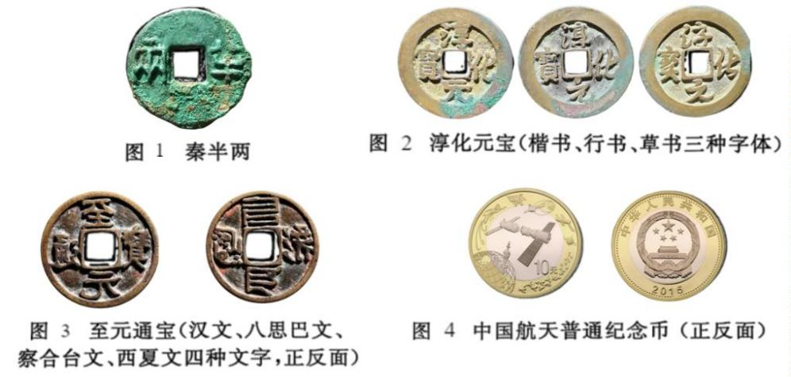（1）根据材料一、二、三，分析“资产阶级共和国让位给人民共和国”的原因。
（2）对于上述分析，你还可以搜集哪些方面的资料予以拓展并说明理由。
18. 阅读材料，完成下列要求。
钱币和纪念币都蕴含丰富的信息，既是历史进程的见证，又是文化传承的载体；既具审美意义，又有
收藏价值。下列图片为不同时期的钱币或纪念币。
参考上述材料，结合所学知识，请你设计一枚钱币或纪念币，用文字描述你的构思并说明理由。
第 5页/共 5页

